<http://cvs-server.achievo.com:8001/svn/projects/>

[https://slc-svn.accela.com/svn/dev-docs](https://slc-svn.accela.com/svn/docs)

docteam projects-im projects-ae

<https://slc-svn.accela.com/svn/projects-pl>

services

[https://slc-svn.accela.com/svn/ svntools](https://slc-svn.accela.com/svn/projects)

<https://slc-svn.accela.com/svn/docteam>

<https://slc-svn.accela.com/svn/projects-ae>

<https://slc-svn.accela.com/svn/projects-im>

SVN 问题

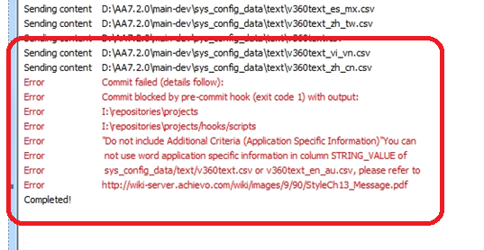

因为SVN有脚本限制，脚本中有些规则，要求开发人员代码符合它的规则才可提交，否侧出错。

（比如数据类型）但只有 一个人可以

SVN_rules.doc中提到





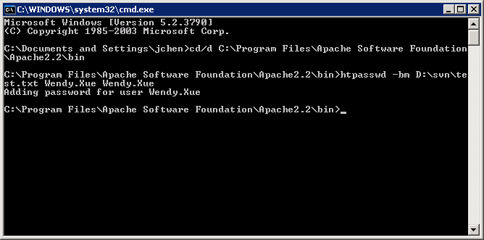

在accela svn建账号，把建好的copy到svn_authz_file,给权即可用。

Candy.Wen

创建SVN账号

(看二层组织)

1.

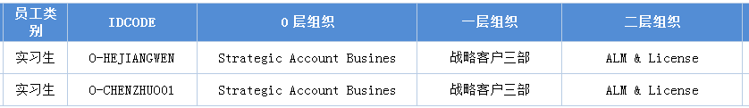

这是aa-read。

2.

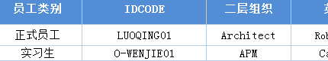

第一个是以前员工，已存在。

第二个是us-interns，以后再变。

3.

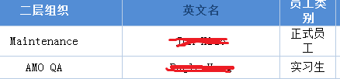

第二个是read-amo

4.



因为用他们的名字找，只是在aa-read里，不再任何组里。所以可以在projects/installers/Add-on-builds下直接加入他们

也可临时建个组。

5.

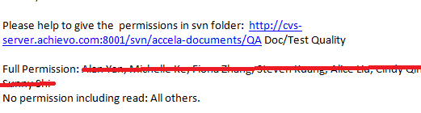

可以创个组 test-quality，把他们放进去。

然后建个分支[accela-documents:/QA Doc/Test Quality]，把组加进去，给读写权。

情况1.truck

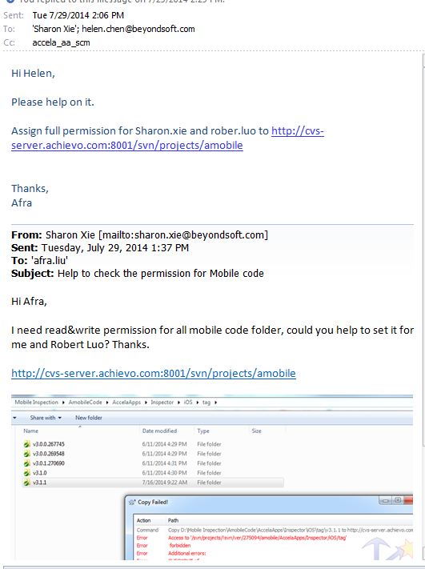

这种情况，去authz_access_nomal中分别用 Sharon.xie and rober.luo人名搜不到，就用路径中的最后一个文件的名amobile搜，会找到有这个ck-amobile的组，发现组员里有这个两个人名，用组名ck-amobile去往下找，看是否amobile文件以及它的子目录下这个组是否都有了读与写的权限，若没有就加上，

然后去authz_access_lock做同样的事。最后去点击nomal.bat(看时间，5点前是它，之后是lock.bat)。

情况2. branch

把某个branch下的文件的读的权限给某人(peo)。

Ctrl+f去找aca/aca.dev/branches/aca.7.3.2_UC，发现没有，但是有aca/aca.dev/branches/，在它下面创一个aca/aca.dev/branches/aca.7.3.2_UC，

Eg: 在

[aca/aca.dev/branches/]

@a=rw

@b=rw

之下加

[aca/aca.dev/branches/ aca.7.3.2_UC]

@a=rw

@b=rw

Peo=r

情况3.某人要某个trunk的读权限（for aca）

直接把他放到对应的组里(aca组)

注意name是小写的

情况4.

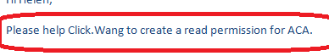

Click.wang只有读的，放到aca-read组。

创建新的branch：发来需求邮件如下：

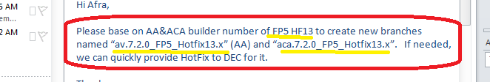

这种情况没有具体的URL，所以我们只能去查，一般出去的hotfix等都在182机器上，找到路径：

\\10.50.70.182\Published_Installer_EXE\7.2.0\7.2.0_FP5_Hotfix13，看到如图：

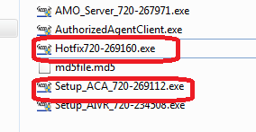

所以AA的version是269160，ACA的是269112。然后去av的branch下show log，找到对应version，会发现269160对应的branch是av.7.2.0_FP5_Hotfix，然后找到这个branch再show log，然后就可以右击create branch….。ACA同上。创建好branch后一般给权限，不过这个不用，因为它的母体av.7.2.0_FP5_Hotfix也没有独立给权。

SVN

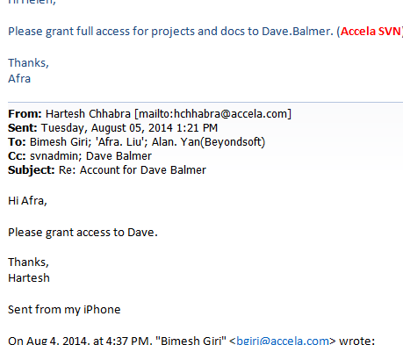

像这种情况，Dave的权限跟Hartesh一样，可以放到一起，给权前还要给他创name和password，规则是两者一样（name=password）.

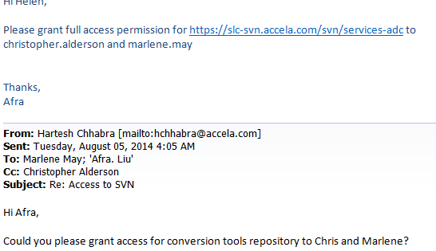

先创建用户，再给权，放他们到accela-doc-read.为什么呢，因为serices-adc下只有几个组（有accela-doc-read），不能给他们写的权限，所以只能放到这个组，只有读。